1. 需求描述:
2. 使用者可能會在輸入編號時輸入非系統所需的字串,針對這點做了辨識錯誤的功能,可以在輸入錯誤時提醒使用者再次輸入,且針對不同種類的錯誤會提示不同的錯誤訊息,使用者能輕易明白指令錯誤的原因。
3. 使用者可能需要更多功能,因此新增了修改活動時間與刪除全部活動的功能
4. 程式流程:

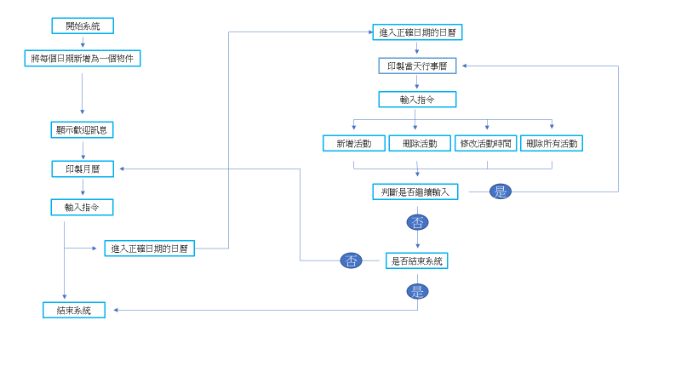

(不好意思畫得有點小,要放大來看)

1. 功能/邏輯說明:

針對活動要按照時間排序的功能,創建了一個1440格的array,用來代表一天的1440分鐘,將活動儲存在其開始時間的array格子中,就能按照其時間順序儲存。

1. 判斷時間有無錯誤:

利用輸入的時間與原有活動的時間做比較,

令輸入的開始時間為a 結束時間為b

原有活動的開始時間為c 結束時間為d

若a或b介在c和d之間,代表時間重疊

若a大於b代表開始時間比結束時間晚,不符合實際時間

3.新增活動:

先判斷時間是否有錯誤,若無誤則將活動儲存在活動開始時間該格

4.刪除活動:

另一個變數z=1,利用for迴圈在array中尋找非null的格子,每找到一個就判斷z是否等於想要刪除的活動編號,若不是就將z+1再判斷下一個,直到找到想要刪除的項目,將那格assign為null,即可刪除,若無活動被刪除,系統就輸出錯誤訊息提醒使用者找不到此活動

5.更改活動時間:

先判斷時間是否有錯誤,再利用與刪除活動相同的邏輯去判斷欲刪除的項目是否存在,若無錯誤就將原活動刪除並改為新的活動時間

6.刪除所有活動:

利用for迴圈將array中所有儲存格都assign成null

7.系統輸出該日所有活動:

利用for迴圈將所有非null的格子都print出來

8.若該日有活動則月曆上加上\*號:

系統輸出該日活動時,若有找到任何非null的格子,就print出\*號

1. 使用說明:

進入系統後,根據系統提示輸入與欲執行的功能相對應的指令,

要注意盡量不可輸入錯誤的指令格式,雖然系統有能針對輸入錯誤的部分進行再輸入的功能,不過並不完善,在單日行事曆模式下,某些情況下還是有可能導致系統錯誤而直接結束。

附加功能:

在單日行事曆模式下:

1.可輸入del-all使程式刪除當日所有活動

2.可輸入edit-[活動編號]-[活動時間]修改指定活動編號的活動時間(不過只能支援活動編號1~9的修改,編號10以上就無法支援)

3.在修改以及刪除活動時,若輸入的活動編號並不存在,系統會提示活動編號不存在並要求重新輸入

4.輸入時間時,若非介於00:00~23:59之間,或活動開始時間晚於結束時間,系統都會提示時間表示法有錯並要求重新輸入

5.輸入錯誤時,系統提示錯誤的優先順序為

[無此活動]->[錯誤的時間表示法]->[活動時間有所重疊]->[錯誤的指令]

在月行事曆模式下:

6.輸入任何錯誤的指令,系統都會提示錯誤訊息並要求重新輸入